实验四 布局管理器的使用

实验目的及任务
1.掌握Activity中各种布局管理器（LinearLayout,TableLayout,RelativeLayout,FrameLayout,GridLayout）的使用
2．掌握各种布局管理器的嵌套。

二、实验环境
- Jdk
- Android Studio
- Android SDK

三 、实验步骤
使用各种布局管理器完成下面的界面。完成相应的业务逻辑。

1.登录界面布局
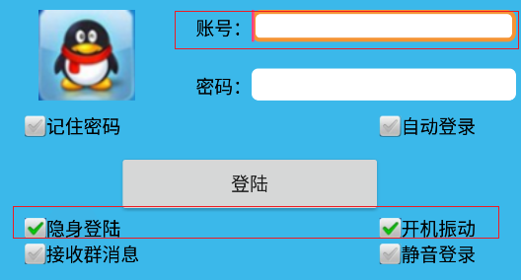
通过@drawable/ex4_editview_selector.xml来实现，当state_focused为true或者是false时，赋予drawable中对应的样式。
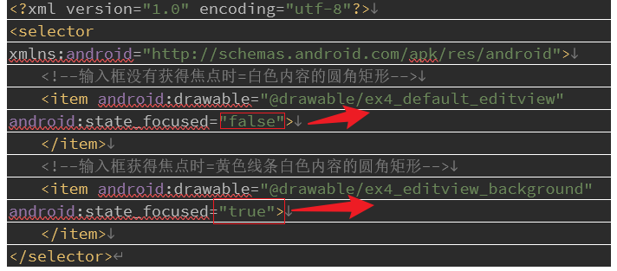

2.计算机布局
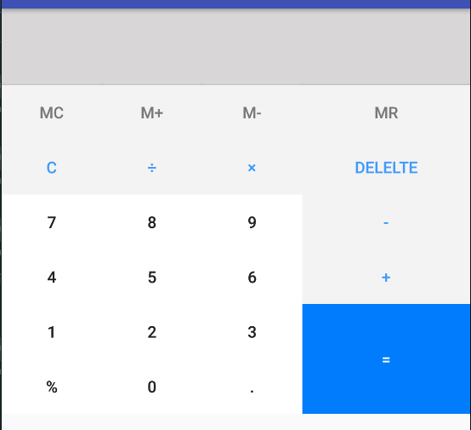
通过网格布局管理器GridLayout实现了计算器的布局。
对于其中需要跨行的按键，通过按键占用的行数来实现： android:layout_rowSpan="2"

Ex4_loginActivity
package com.xinguan.myapplication.ex4;
import android.os.Bundle;
import android.support.annotation.Nullable;
import android.support.v7.app.AppCompatActivity;
import com.xinguan.myapplication.R;
/**
* Created by 27682 on 2022/10/21.
*/
public class ex4_loginActivity extends AppCompatActivity{
@Override
public void onCreate(@Nullable Bundle savedInstanceState) {
super.onCreate(savedInstanceState);
setContentView(R.layout.ex4_login);
}
}

Ex4_login.xml
<?xml version="1.0" encoding="utf-8"?>
<LinearLayout xmlns:android="http://schemas.android.com/apk/res/android"
android:orientation="vertical" android:layout_width="match_parent"
android:layout_height="match_parent"
android:background="#3bb8ea">
<!--第一部分 抬头图-->
<LinearLayout
android:layout_width="match_parent"
android:layout_height="wrap_content"
android:orientation="vertical"
android:layout_marginBottom="15dp">
<ImageView
android:layout_width="fill_parent"
android:layout_height="105dp"
android:layout_gravity="top|center"
android:src="@mipmap/ex4_topimg" />
</LinearLayout>
<!--分栏 左边是qq图片 右边是横排的两个输入框-->
<LinearLayout
android:layout_width="match_parent"
android:layout_height="wrap_content"
android:orientation="horizontal"
android:weightSum="1">
<!--左边的图片-->
<ImageView
android:id="@+id/imageView2"
android:layout_width="wrap_content"
android:layout_height="match_parent"
android:layout_marginLeft="10dp"
android:layout_marginRight="10dp"
android:layout_weight="1.05"
android:src="@mipmap/ex4_midimg" />
<!--右边的两行 文本+输入框 -->
<LinearLayout
android:layout_width="wrap_content"
android:layout_height="wrap_content"
android:orientation="vertical">
<!--第一行 账号-->
<LinearLayout
android:layout_width="wrap_content"
android:layout_height="wrap_content"
android:orientation="horizontal">
<TextView
android:layout_width="wrap_content"
android:layout_height="wrap_content"
android:text="账号："
android:textColor="@color/bg_black" />
<!--输入密码的编辑框
android:background="@drawable/ex4_editview_background"-->
<EditText
android:id="@+id/editText"
android:layout_width="200dp"
android:layout_height="wrap_content"
android:background="@drawable/ex4_editview_selector"
/>
<!--以下的代码只能给输入框的文字添加阴影
android:shadowColor="@color/bg_black"
android:shadowDx="10"
android:shadowDy="10"
android:shadowRadius="10"-->
</LinearLayout>
<!--第二行 密码-->
<LinearLayout
android:layout_width="wrap_content"
android:layout_height="wrap_content"
android:layout_marginRight="10dp"
android:layout_marginTop="20dp"
android:orientation="horizontal">
<TextView
android:layout_width="wrap_content"
android:layout_height="wrap_content"
android:text="密码："
android:textColor="@color/bg_black" />
<EditText
android:id="@+id/editText3"
android:layout_width="200dp"
android:layout_height="wrap_content"
android:background="@drawable/ex4_editview_selector"
android:inputType="textPassword" />
</LinearLayout>
</LinearLayout>
</LinearLayout>
<!--并排的两个选择按钮-->
<LinearLayout
android:layout_width="match_parent"
android:layout_height="wrap_content"
android:orientation="horizontal"
android:layout_marginTop="10dp"
android:layout_marginBottom="10dp"
android:layout_marginLeft="35dp"
android:layout_marginRight="35dp">
<RadioGroup
android:layout_width="wrap_content"
android:layout_height="wrap_content">
<RadioButton
android:layout_width="wrap_content"
android:layout_height="wrap_content"
android:text="记住密码"
android:button="@null"
android:drawableLeft="@drawable/ex4_selector_radio"
android:layout_gravity="left"/>
</RadioGroup>
<LinearLayout
android:layout_width="match_parent"
android:layout_height="wrap_content"
android:orientation="vertical">
<RadioGroup
android:layout_width="fill_parent"
android:layout_height="wrap_content">
<RadioButton
android:layout_width="wrap_content"
android:layout_height="wrap_content"
android:button="@null"
android:drawableLeft="@drawable/ex4_selector_radio"
android:text="自动登录"
android:layout_gravity="right"/>
</RadioGroup>
</LinearLayout>
</LinearLayout>
<!--登录按钮-->
<LinearLayout
android:layout_width="match_parent"
android:layout_height="wrap_content"
android:orientation="vertical">
<Button
android:layout_width="200dp"
android:layout_height="wrap_content"
android:text="登陆"
android:layout_gravity="center"/>
</LinearLayout>
<!--并排的两个选择按钮-->
<LinearLayout
android:layout_width="match_parent"
android:layout_height="wrap_content"
android:orientation="horizontal"
android:layout_marginLeft="35dp"
android:layout_marginRight="35dp">
<RadioGroup
android:layout_width="wrap_content"
android:layout_height="wrap_content">
<RadioButton
android:layout_width="wrap_content"
android:layout_height="wrap_content"
android:text="隐身登陆"
android:button="@null"
android:drawableLeft="@drawable/ex4_selector_radio"
android:layout_gravity="left"/>
</RadioGroup>
<LinearLayout
android:layout_width="match_parent"
android:layout_height="wrap_content"
android:orientation="vertical">
<RadioGroup
android:layout_width="fill_parent"
android:layout_height="wrap_content">
<RadioButton
android:layout_width="wrap_content"
android:layout_height="wrap_content"
android:text="开机振动"
android:button="@null"
android:drawableLeft="@drawable/ex4_selector_radio"
android:layout_gravity="right"/>
</RadioGroup>
</LinearLayout>
</LinearLayout>
<!--并排的两个选择按钮-->
<LinearLayout
android:layout_width="match_parent"
android:layout_height="wrap_content"
android:orientation="horizontal"
android:layout_marginLeft="35dp"
android:layout_marginRight="35dp"
>
<RadioGroup
android:layout_width="wrap_content"
android:layout_height="wrap_content">
<RadioButton
android:layout_width="wrap_content"
android:layout_height="wrap_content"
android:text="接收群消息"
android:button="@null"
android:drawableLeft="@drawable/ex4_selector_radio"
android:layout_gravity="left"/>
</RadioGroup>
<LinearLayout
android:layout_width="match_parent"
android:layout_height="wrap_content"
android:orientation="vertical">
<RadioGroup
android:layout_width="fill_parent"
android:layout_height="wrap_content">
<RadioButton
android:layout_width="wrap_content"
android:layout_height="wrap_content"
android:text="静音登录"
android:button="@null"
android:drawableLeft="@drawable/ex4_selector_radio"
android:layout_gravity="right"/>
</RadioGroup>
</LinearLayout>
</LinearLayout>
</LinearLayout>

ex4_calculatorActivity.java
package com.xinguan.myapplication.ex4;
import android.os.Bundle;
import android.support.v7.app.AppCompatActivity;
import com.xinguan.myapplication.R;
/**
* Created by 27682 on 2022/10/25.
*/
public class ex4_calculatorActivity extends AppCompatActivity {
@Override
protected void onCreate(Bundle savedInstanceState){
super.onCreate(savedInstanceState);
setContentView(R.layout.ex4_calculator);
}
}

ex4_calculator.xml
<?xml version="1.0" encoding="utf-8"?>
<!--案例中的rowCount设置为7、columnCount设置为4-->
<GridLayout xmlns:android="http://schemas.android.com/apk/res/android"
android:id="@+id/GridLayout1"
android:layout_width="wrap_content"
android:layout_height="wrap_content"
android:columnCount="4"
android:orientation="horizontal"
android:rowCount="9" >
<TextView
android:layout_columnSpan="4"
android:layout_gravity="fill"
android:layout_marginLeft="5dp"
android:layout_marginRight="5dp"
android:background="#d8d6d6"
android:text=""
android:textSize="50sp" />
<Button android:text="mc"
android:background="#f3f3f3"
android:textColor="#797979"/>
<Button android:text="m+"
android:background="#f3f3f3"
android:textColor="#797979"/>
<Button android:text="m-"
android:background="#f3f3f3"
android:textColor="#797979"/>
<Button
android:background="#f3f3f3"
android:text="mr" android:textColor="#797979"/>
<Button android:text="c"
android:background="#f3f3f3"
android:textColor="#409af9" />
<Button android:text="÷"
android:background="#f3f3f3"
android:textColor="#409af9"/>
<Button android:text="×"
android:background="#f3f3f3"
android:textColor="#409af9" />
<Button android:text="delelte"
android:background="#f3f3f3"
android:textColor="#409af9"/>
<Button android:text="7"
android:background="@color/bg_white"
/>
<Button android:text="8"
android:background="@color/bg_white"/>
<Button android:text="9"
android:background="@color/bg_white"/>
<Button android:text="-"
android:background="#f3f3f3"
android:textColor="#409af9"/>
<Button android:text="4"
android:background="@color/bg_white"/>
<Button android:text="5"
android:background="@color/bg_white"/>
<Button android:text="6"
android:background="@color/bg_white"/>
<Button android:text="+" android:textColor="#409af9"
android:background="#f3f3f3"/>
<Button android:text="1"
android:background="@color/bg_white"/>
<Button
android:layout_width="wrap_content"
android:text="2"
android:background="@color/bg_white"/>
<Button android:text="3"
android:background="@color/bg_white"/>
<Button android:text="="
android:background="#007cfd"
android:textColor="@color/bg_white"
android:layout_rowSpan="2"
android:layout_row="5"
android:layout_columnSpan="1"
android:layout_gravity="fill"
/>
<Button android:text="%"
android:background="@color/bg_white"/>
<Button android:text="0"
android:background="@color/bg_white"/>
<Button android:text="."
android:background="@color/bg_white"/>
</GridLayout>

@drawable/ex4_editview_selector
<?xml version="1.0" encoding="utf-8"?>
<selector xmlns:android="http://schemas.android.com/apk/res/android">
<!--输入框没有获得焦点时=白色内容的圆角矩形-->
<item android:drawable="@drawable/ex4_default_editview" android:state_focused="false">
</item>
<!--输入框获得焦点时=黄色线条白色内容的圆角矩形-->
<item android:drawable="@drawable/ex4_editview_background" android:state_focused="true">
</item>
</selector>

@drawable/ex4_selector_radio.xml
<?xml version="1.0" encoding="utf-8"?>
<selector xmlns:android="http://schemas.android.com/apk/res/android">
<item android:drawable="@mipmap/ex4_selector_on" android:state_checked="true"></item>
<item android:drawable="@mipmap/ex4_selector_off"></item>
</selector>

四、实验总结
本次实验中使用了布局管理器进行了登陆界面和计算器布局页面的设计与制作。对LinearLayout、GridLayout等有了更加深刻的理解与掌握。可以使用LinearLayout实现上下左右的分栏布局，也可以使用GridLayout进行跨行或者跨列的网格布局。
使用selecor实现了登陆界面的输入框在获得焦点和默认情况下有着不同的样式，记住密码、自动登录等多选按钮选择前后的不同状态，对选择器也有了更加深刻的理解和掌握。

